Постановление Главного государственного санитарного врача Российской Федерации от 14 июня 2013 г. N 31 г. Москва "О мерах по профилактике заболеваний, обусловленных дефицитом микронутриентов, развитию производства пищевых продуктов функционального и специализированного назначения"
Зарегистрировано в Минюсте РФ 9 сентября 2013 г.
Регистрационный N 29913
Я, Главный государственный санитарный врач Российской Федерации Г. Г. Онищенко, проанализировав исполнение принятых нормативных правовых актов, связанных с профилактикой заболеваний, обусловленных дефицитом микронутриентов, развитием производства пищевых продуктов функционального и специализированного назначения, отмечаю.
В области профилактики заболеваний, связанных с микронутриентной недостаточностью, были приняты следующие акты:
1. Постановления Правительства Российской Федерации:
- от 10.08.1998 N 917 "О Концепции государственной политики в области здорового питания населения Российской Федерации на период до 2005 года" (Собрание законодательства Российской Федерации, 1998, N 34, ст. 4083; 1999, N 42, ст. 5037),
- от 05.10.1999 N 1119 "О мерах по профилактике заболеваний, связанных с дефицитом йода" (Собрание законодательства Российской Федерации, 1999, N 42, ст. 5037; 2006, N 3, ст. 297; 2012, N 37, ст. 5002).
2. Распоряжение Правительства Российской Федерации от 25.10.2010 N 1873-р, которым утверждены Основы государственной политики Российской Федерации в области здорового питания населения на период до 2020 года (Собрание законодательства Российской Федерации, 2010, N 45, ст. 5869).
3. Постановления Главного государственного санитарного врача Российской Федерации:
- от 16.09.2003 N 148 "О дополнительных мерах по профилактике заболеваний, обусловленных дефицитом железа в структуре питания населения" (зарегистрировано в Минюсте России 16.09.2003 N 5077),
- от 05.03.2004 N 9 "О дополнительных мерах по профилактике заболеваний, обусловленных дефицитом микронутриентов" (по заключению Минюста России от 23.03.2004 N 07/3095-ЮД данный документ в государственной регистрации не нуждается).
По данным Единой межведомственной информационно-статистической системы число заболеваний, связанных с микронутриентной недостаточностью, выросло с 2 255 753 в 2005 году до 2 599 860 в 2011 году.
Более 50% субъектов Российской Федерации являются йоддефицитными, более 60% населения проживает в регионах с природно-обусловленным дефицитом этого микроэлемента. Показатели заболеваемости диффузным зобом, связанным с йодной недостаточностью среди всего населения регистрировались на уровне выше среднероссийских в 30 субъектах Российской Федерации, в том числе в республиках Адыгея, Дагестан, Тыва, Алтай, Бурятия и Ингушетия, Чувашской, Кабардино-Балкарской, Чеченской и Карачаево-Черкесской республиках, Ненецком автономном округе, Ульяновской, Саратовской, Астраханской областях, Алтайском крае, Кемеровской, Томской, Иркутской, Амурской области, Брянской, Орловской, Владимирской, Ивановской областях.
Проблема йоддефицита достаточно активно решается в ряде субъектов Российской Федерации. В Тамбовской, Тверской, Тульской, Липецкой, Оренбургской, Самарской, Свердловской и ряде других областей приняты соответствующие организационно-распорядительные документы органов государственной власти субъектов Российской Федерации.
Результаты регулярных массовых обследований различных групп населения Российской Федерации подтверждают широкое распространение дефицита микронутриентов у большей части детского и взрослого населения, важнейшими из которых являются:
- витамины С, В1, В2, В6, фолиевой кислоты, бета-каротина;
- минеральные вещества: кальций, натрий, калий;
- микроэлементов: йод, фтор, селен, цинк, железо;
- пищевые волокна и полиненасыщенные жирные кислоты.
Дефицит витамина С выявляется у 60 - 80% обследуемых людей, витаминов В1, В2, В6, фолиевой кислоты у 40 - 80%, более 40% населения имеет недостаток каротина.
У детей первого года жизни дефицит микронутриентов служит одной из причин возникновения железодефицитных анемий (30 - 50% от общего числа детей соответствующего возраста), пищевой аллергии (20 - 30%), рахита, гипотрофии (5 - 10%).
Наблюдается рост заболеваемости населения анемиями, что связано с недостатком железа в рационах питания населения, дефицитом витаминов и ряда других микронутриентов, способствующих всасыванию и утилизации железа в организме человека.
Положение усугубляется несбалансированностью рациона питания населения, уменьшением потребления мяса и мясопродуктов, а также овощей и фруктов и ряда других продуктов, являющихся источниками витаминов С и группы В, которые в значительной степени влияют на усвояемость и метаболизм железа.
Результаты социально-гигиенического мониторинга 2012 года в части сбалансированности и полноценности питания показали, что в 24 субъектах Российской Федерации отклонение от рекомендуемых норм превышает 25%. Около 99% населения в той или иной степени испытывают дефицит белка, в рационе большинства людей отмечается избыток жиров.
Потребление населением Российской Федерации молока и молочных продуктов в дневном рационе в целом по стране составило 20,5%, что ниже рекомендуемых норм потребления этой продукции. Свыше 21% населения недостаточно использует для питания рыбу и рыбопродукты. Норма потребления овощей и фруктов в целом по стране не достигается на 25%.
К основным нарушениям полноты и сбалансированности питания относятся:
- превышение калорийности рациона над уровнем энергозатрат, что приводит к избыточной массе тела и ожирению среди детского (до 20%) и взрослого (более 55%) населения;
- избыточное потребление жира - более 35% калорийности;
- избыточное потребление добавленного сахара и поваренной соли;
- недостаточное потребление большинства витаминов групп В, С, Е, каротиноидов;
- недостаточное потребление минеральных веществ, в том числе в условиях природного йоддефицита.
Следствием несбалансированного питания является ряд нарушений здоровья населения: кариес, зоб, болезни сердца, желудочно-кишечного тракта, костно-мышечной системы, крови и другие.
Так, например, избыточное по калорийности и дефицитное по витаминам и микроэлементам питание приводит к росту ожирения среди взрослых (до 23%) и детей (до 7%) и снижению адаптационного потенциала большинства населения России.
С пищевым фактором ассоциируется в первую очередь заболеваемость населения, связанная с микронутриентной недостаточностью и ожирением.
Специальными исследованиями установлено, что вне детских дошкольных учреждений режим питания детей не соблюдается в каждой третьей семье.
Более 50% семей включают в рацион детей дошкольного возраста конфеты и печенье, порядка 30% - кетчупы и майонезы.
Более 50% россиян в трудоспособном возрасте не соблюдают вообще (28%) или в неполной мере (28%) режим питания.
Основами государственной политики Российской Федерации в области здорового питания населения на период до 2020 года, утвержденными распоряжением Правительства Российской Федерации от 25.10.2010 N 1873-р, предусмотрено увеличение доли производства продуктов массового потребления, обогащенных витаминами и минеральными веществами, включая массовые сорта хлебобулочных изделий, а также молочные продукты, - до 40 - 50% общего объема производства.
Вместе с тем состояние, связанное с производством продукции обогащенной микронутриентами, остается неудовлетворительной. Объем производства обогащенной продукции от общего объема производимых продуктов питания пока недостаточен, в результате чего не может быть решена проблема микронутриентной недостаточности, существенно ухудшающая состояние здоровья детского и взрослого населения страны.
Так, в Российской Федерации только 14 % предприятий выпускает обогащенные пищевые продукты, по объему производства - 5%, в том числе по хлебу и хлебобулочным изделиям - 6,4%, по молоку и молочным продуктам - 3,1%, по напиткам - 8,1%.
Распоряжением Правительства Российской Федерации от 25.10.2010 N 1873-р органам исполнительной власти субъектов Российской Федерации рекомендовано при формировании и осуществлении региональных программ социально-экономического развития учитывать положения Основ государственной политики Российской Федерации в области здорового питания населения на период до 2020 года.
За последние годы количество региональных и муниципальных программ, направленных на решение вопросов здорового питания, в том числе направленных на ликвидацию дефицита микронутриентной недостаточности, выросло с 316 в 2008 году до 395 в 2012 году. Однако данные программы имеются только в 50 субъектах Российской Федерации.
Также не уделяется должного внимания работе по проведению информационно-разъяснительной работы среди населения о необходимости употребления в пищу продуктов питания, обогащенных микронутриентами, функционального и специализированного назначения.
В сложившихся условиях обогащение хлеба и хлебобулочных изделий и других продуктов массового потребления микронутриентами, выпуск продукции специализированного, функционального и диетического назначения позволяет восполнить микроэлементную недостаточность максимального количества населения страны.
В рамках исполнения указанных нормативных правовых документов в Республиках Адыгея и Марий Эл, Амурской, Астраханской, Воронежской, Кемеровской, Кировской, Курганской, Липецкой, Магаданской, Московской, Мурманской, Новосибирской, Нижегородской, Ростовской, Рязанской и Самарской областях, Алтайском, Забайкальском и Краснодарском краях реализуются целевые программы, направленные на развитие хлебопекарной промышленности по выпуску обогащенных хлебобулочных изделий, такие как "Хлеб - это здоровье", "Социальный хлеб", "Об обеспечении населения хлебобулочными изделиями, обогащенными микронутриентами".
В Республиках Марий Эл и Саха (Якутия), Нижегородской и Оренбургской областях, Пермском и Алтайском крае приняты программы по развитию торговли, в том числе хлебом и хлебобулочными изделиями.
В настоящее время по инициативе Российской гильдии пекарей и кондитеров при участии Федеральной службы по надзору в сфере защиты прав потребителей и благополучия человека, Федерального государственного бюджетного учреждения "Научно-исследовательский институт питания" Российской академии медицинских наук разработана Концепция обеспечения санитарно-эпидемиологического благополучия населения путем развития функционального и специализированного хлебопечения в Российской Федерации до 2020 года (Хлеб - это здоровье).
Задача Концепции - определение путей и способов обеспечения населения страны хлебом и хлебобулочными изделиями функционального и специализированного назначения с целью сохранения и укрепления здоровья населения, профилактики заболеваний, обусловленных неполноценным и несбалансированным питанием в комплексе решения приоритетных задач государственной политики в области здорового питания.
Среди приоритетных мероприятий Концепции - внедрение новых технологий в отрасли хлебопекарной промышленности, позволяющих значительно расширить ассортимент и увеличить производство хлебобулочных изделий нового поколения с заданными качественными характеристиками, в том числе функциональных и специализированных, содействие улучшению здоровья и качества жизни населения путем увеличения потребления указанной продукции.
В связи с вышеизложенным с целью обеспечения санитарно-эпидемиологического благополучия населения Российской Федерации в соответствии с пунктом 2 статьи 51 Федерального закона от 30.03.1999 N 52-ФЗ "О санитарно-эпидемиологическом благополучии населения" (Собрание законодательства Российской Федерации, 1999, N 14, ст. 1650; 2002, N 1 (ч.1), ст. 2; 2003, N 2, ст. 167; N 27 (ч. 1), ст. 2700; 2004, N 35, ст. 3607; 2005, N 19, ст. 1752; 2006, N 1, ст. 10; N 52 (ч. 1), ст. 5498; 2007, N 1 (ч. 1), ст. 21, ст. 29; N 27, ст. 3213; N 46, ст. 5554; N 49, ст. 6070; 2008, N 29 (ч. 1), ст. 3418; N 30 (ч. 2), ст. 3616; 2009, N 1, ст. 17, 2010, N 40, ст. 4969; 2011, N1, ст. 6, N 30 (ч. 1), ст. 4563, ст. 4590, ст. 4591, ст. 4596; N 50, ст. 7359, 2012, N 24, ст. 3069, N 26, ст. 3446), постановляю:
1. Рекомендовать органам государственной власти субъектов Российской Федерации:
1.1. Принять к исполнению Концепцию обеспечения санитарно-эпидемиологического благополучия населения путем развития функционального и специализированного хлебопечения в Российской Федерации до 2020 года (Хлеб - это здоровье) (приложение);
1.2. Разработать региональные программы, направленные на развитие производства и оборота продуктов питания массового потребления (молоко и молочные продукты, хлеб и хлебобулочные продукты, мясные продукты, птицеводческие продукты, соковая продукция, бутилированная питьевая вода и другие), обогащенных незаменимыми компонентами, специализированных продуктов детского питания, продуктов функционального назначения, диетических (лечебных и профилактических) пищевых продуктов.
2. Рекомендовать юридическим лицам и индивидуальным предпринимателям, осуществляющим производство пищевых продуктов, принять меры по расширению ассортимента и выпуску продукции, обогащенной йодом путем использования в составе рецептур йодированной соли и других эффективных, доступных источников йода, производству продукции из цельносмолотого зерна, а также обогащенной другими необходимыми макро- и микронутриентами (пищевые волокна, витамины группы В, фолиевая кислота, железо и другие), исключению глютена из состава отдельных видов хлеба и хлебобулочных изделий специализированного назначения.
3. Юридическим лицам и индивидуальным предпринимателям, осуществляющим деятельность по производству и обороту специализированной пищевой продукции принять исчерпывающие меры по соблюдению на объектах, осуществляющих производство (изготовление), хранение, перевозку (транспортирование), реализацию и утилизацию данной пищевой продукции, предъявляемых к ней обязательных требований.
4. Рекомендовать руководителям образовательных и оздоровительных учреждений, учреждений социальной защиты населения осуществлять замену обычных хлебобулочных изделий, молочных и других продуктов массового потребления в рационах организованных коллективов детей и взрослых на пищевые продукты, обогащенные незаменимыми компонентами, специализированные продукты и продукты функционального назначения.
5. Рекомендовать Министерству промышленности и торговли Российской Федерации и Министерству сельского хозяйства Российской Федерации обратить внимание на развитие производства пищевых продуктов, обогащенных незаменимыми компонентами, специализированных продуктов детского питания, продуктов функционального назначения, диетических (лечебных и профилактических) пищевых продуктов.
6. Рекомендовать Министерству здравоохранения Российской Федерации:
6.1. При профессиональной подготовке медицинских работников обратить внимание на вопросы связанные с профилактикой заболеваний, обусловленных дефицитом микронутриентов;
6.2. Проводить работу среди населения в средствах массовой информации, направленную на профилактику заболеваний, обусловленных недостаточным поступлением микронутриентов.
7. Рекомендовать Торгово-промышленной палате Российской Федерации рассмотреть вопрос о развитии производства пищевых продуктов, обогащенных незаменимыми компонентами, специализированных продуктов детского питания, продуктов функционального назначения, диетических (лечебных и профилактических) пищевых продуктов.
8. Просить Общероссийскую общественную организацию малого и среднего предпринимательства "ОПОРА РОССИИ" и Общероссийскую общественную организацию "Деловая Россия":
8.1. Проработать вопрос о создании благоприятных условий для развития предпринимательской деятельности, связанной с производством и оборотом пищевых продуктов, обогащенных незаменимыми компонентами, функционального и специализированного назначения.
8.2. Провести с юридическими лицами и индивидуальными предпринимателями, осуществляющими деятельность по производству и обороту пищевых продуктов, работу по расширению производства и оборота продуктов питания массового потребления, обогащенных незаменимыми компонентами.
9. Рекомендовать объединениям юридических лиц и индивидуальных предпринимателей (ассоциациям и союзам), осуществляющих производство пищевых продуктов массового потребления (молоко и молочные продукты, хлеб и хлебобулочные продукты, мясные продукты, птицеводческие продукты, соковая продукция, бутилированная питьевая вода и другие), рассмотреть вопросы, связанные с расширением ассортимента и объемов производства пищевых продуктов, обогащенных незаменимыми компонентами.
10. Просить руководителей средств массовой информации регулярно проводить, с привлечением медицинских специалистов, разъяснительную работу среди населения о необходимости употребления в пищу продуктов питания обогащенных незаменимыми компонентами, функционального и специализированного назначения.
11. Главным государственным санитарным врачам по субъектам Российской Федерации и по железнодорожному транспорту:
11.1. На основе данных социально-гигиенического мониторинга проанализировать ситуацию в отношении структуры питания различных социально-демографических групп населения в плане обеспеченности незаменимыми компонентами и определить основные направления, оказывающие негативное влияние на здоровье населения;
11.2. Внести предложения в органы законодательной и исполнительной власти субъектов Российской Федерации по разработке региональных программ развития производства пищевых продуктов, обогащенных незаменимыми компонентами, специализированных продуктов детского питания, продуктов функционального назначения, диетических (лечебных и профилактических) пищевых продуктов;
11.3. Проводить разъяснительную работу среди населения в средствах массовой информации, направленную на профилактику заболеваний, обусловленных недостаточным поступлением микронутриентов, включая меры преодоления дефицита незаменимых компонентов;
11.4. Довести настоящее постановление до сведения юридических лиц и индивидуальных предпринимателей, занимающихся производством и оборотом пищевых продуктов.
12. Контроль за выполнением данного постановления оставляю за собой.
Г. Онищенко
Концепция обеспечения санитарно-эпидемиологического благополучия населения путем развития функционального и специализированного хлебопечения в Российской Федерации до 2020 года (Хлеб - это здоровье)
1. Введение
Концепция обеспечения санитарно-эпидемиологического благополучия населения путем развития функционального и специализированного хлебопечения в Российской Федерации до 2020 года (Хлеб - это здоровье) разработана по инициативе профессионального сообщества хлебопекарного и кондитерского бизнеса России.
Цель разработки Концепции - определение путей и способов обеспечения населения страны хлебом и хлебобулочными изделиями функционального и специализированного назначения с целью сохранения и укрепления здоровья населения, профилактики заболеваний, обусловленных неполноценным и несбалансированным питанием в комплексе решения приоритетных задач государственной политики в области здорового питания.
В соответствии с целью в Концепции сформулированы:
- основные направления развития рынка хлеба и хлебобулочных изделий функционального и специализированного назначения в Российской Федерации;
- задачи и направления достижения цели;
- формы партнерства государства, бизнеса и общества;
- механизмы и фазы достижения цели;
- целевые индикаторы.
Основными задачами Концепции являются:
- внедрение новых технологий в отрасли хлебопекарной промышленности, позволяющих значительно расширить ассортимент и увеличить производство хлебобулочных изделий нового поколения с заданными качественными характеристиками, в том числе функциональных и специализированных;
- содействие улучшению здоровья и качества жизни населения посредством создания условий увеличения потребления высококачественных безопасных хлебобулочных изделий функционального и специализированного назначения;
- содействие созданию научных, экономических, нормативно-правовых и организационных условий для увеличения объемов производства отечественной продукции хлебопечения, а также формированию системы государственного контроля качества сырья и продукции на всех стадиях;
- создание предпосылок для производства в необходимых объемах хлеба и хлебобулочных изделий для здорового питания, в том числе функциональных и специализированных;
- содействие обеспечению доступности хлебобулочных изделий здорового питания для всех слоев населения;
- обеспечение условий, гарантирующих высокое качество и безопасность хлеба и хлебобулочных изделий;
- участие в программе ликвидации существующего дефицита эссенциальных нутриентов;
- повышение уровня образования специалистов хлебопекарной отрасли пищевой промышленности с учетом современных достижений науки в области инновационных технологий, а также населения в вопросах здорового питания;
- участие в постоянном наблюдении (мониторинге) состояния питания и здоровья населения, а также качества и безопасности хлеба и хлебобулочных изделий.
Основные направления в решении задач:
- снижение уровня потребления поваренной соли с хлебобулочными изделиями путем постепенного (в течение 5 - 7 лет) снижения ее содержания в составе хлеба и хлебобулочных изделий в среднем на 50%;
- повышение уровня потребления йода путем использования в составе рецептур хлеба и хлебобулочных изделий йодированной соли и других эффективных, доступных источников йода;
- повышение пищевой плотности хлеба и хлебобулочных изделий, пониженной в ходе технологической переработки зерна и изготовления продукции, путем использования цельносмолотого зерна или обогащения изделий витаминно-минеральными премиксами, включающими витамин В1 фолиевую кислоту и другие витамины, источники железа и других минеральных веществ, источники пищевых волокон;
- исключение глютена из состава отдельных видов хлеба и хлебобулочных изделий специализированного назначения.
2. Нормативно-правовые документы
Концепция развития функционального и специализированного хлебопечения в Российской Федерации до 2020 года (Хлеб - это здоровье) разработана с учетом следующих нормативно-правовых документов:
- Доктрина продовольственной безопасности Российской Федерации, утвержденная Указом Президента Российской Федерации от 30.01.2010 N 120 (Собрание законодательства Российской Федерации, 2010, N 5, ст. 502);
- Указ Президента Российской Федерации от 07.05.2012 N 598 "О совершенствовании государственной политики в сфере здравоохранения" (Собрание законодательства Российской Федерации, 2012, N 19, ст. 2335);
- Концепция долгосрочного социально-экономического развития Российской Федерации на период до 2020 года, утвержденная распоряжением Правительства Российской Федерации от 17.11.2008 N 1662-р (Собрание законодательства Российской Федерации, 2008, N 47, ст. 5489);
- Основы государственной политики Российской Федерации в области здорового питания населения на период до 2020 года, утвержденные распоряжением Правительства Российской Федерации от 25.10.2010 N 1873-р (Собрание законодательства Российской Федерации, 2010, N 45, ст. 5869);
- Стратегия развития пищевой и перерабатывающей промышленности Российской Федерации на период до 2020 года, утвержденная распоряжением Правительства Российской Федерации от 17.04.2012 N 559-р (Собрание законодательства Российской Федерации, 2012, N 18, ст. 2246);
- Постановление Главного государственного санитарного врача Российской Федерации от 16.09.2003 N 148 "О дополнительных мерах по профилактике заболеваний, обусловленных дефицитом железа в структуре питания населения" (зарегистрировано в Минюсте России 16.09.2003 N 5077);
- Постановление Главного государственного санитарного врача Российской Федерации от 05.03.2004 N 9 "О дополнительных мерах по профилактике заболеваний, обусловленных дефицитом микронутриентов" (по заключению Минюста России от 23.03.2004 N 07/3095-ЮД данный документ в государственной регистрации не нуждается);
- СанПиН 2.3.2.1078-01 "Гигиенические требования безопасности и пищевой ценности пищевых продуктов", утвержденным постановлением Главного государственный санитарный врача Российской Федерации от 14.11.2001 N 36 (зарегистрирован в Минюсте России 22.03.2002 N 3326);
- Приказ Минздравсоцразвития России от 02.08.2010 N 593н "Об утверждении рекомендаций по рациональным нормам потребления пищевых продуктов, отвечающим современным требованиям здорового питания" (зарегистрирован в Минюсте России 11.10.2010, N 18680);
- Единые санитарно-эпидемиологические и гигиенические требования к товарам, подлежащим санитарно-эпидемиологическому надзору (контролю), утвержденные Решением Комиссии таможенного союза от 28.05.2010 N 299;
- Технический регламент Таможенного союза TP ТС 021/2011 "О безопасности пищевой продукции", утвержденный Решением Комиссии Таможенного союза от 09.12.2011 N 880;
- Технический регламент Таможенного союза TP ТС 027/2012 "О безопасности отдельных видов специализированной пищевой продукции, в том числе диетического лечебного и диетического профилактического питания", утвержденный Решением Совета Евразийской экономической комиссии 15.06.2012 N 34;
- Московская декларация Первой глобальной министерской конференции по здоровому образу жизни и неинфекционным заболеваниям (апрель 2011 года).
3. Хлеб и хлебобулочные изделия как источник и носитель микронутриентов в питании детского и взрослого населения Российской Федерации
Концепция развития функционального и специализированного хлебопечения в Российской Федерации до 2020 года (Хлеб - это здоровье) направлена на снижение микронутриентной недостаточности посредством потребления хлеба и хлебобулочных изделий функционального и специализированного назначения.
Хлеб, мука, макаронные и мучные кондитерские изделия, различные крупы, другие продукты переработки зерновых культур являются наиболее распространенными пищевыми продуктами, потребляемыми ежедневно и повсеместно всеми группами детского и взрослого населения России. Хлебопродукты - наиболее дешевые и доступные продукты питания - служат одним из основных источников необходимых организму пищевых веществ: растительных белков, углеводов, витаминов, макро- и микроэлементов, пищевых волокон.
Хлеб и хлебопродукты являются основными источниками энергии, белка и углеводов в питании населения России, обеспечивающими соответственно 36,6%, 40% и 53% суточного их поступления. По частоте потребления они находятся на первом месте у всех групп населения.
Хлебопродукты являются классическим, созданным природой источником витаминов группы В в питании человека. Содержание витаминов Е и группы В в пшенице, как и в большинстве других зерновых культур, относительно высоко и к тому же хорошо сбалансировано с потребностями в них человека (таблица 1). Так, относительная потребность человека в тиамине, рибофлавине, витамине В6, ниацине, фолиевой кислоте, витамине Е может быть усредненно выражена следующим рядом цифр 1:1:1:10:0,2:7,5. Относительное содержание этих витаминов в зерне имеется, за исключением рибофлавина, почти такой же вид 1:0,3:1:10:0,1:10.
При этом 100 г зерна покрывают 20 - 30% средней суточной потребности человеческого организма в каждом из этих витаминов. Из этой закономерности выпадает рибофлавин, относительное содержание которого в зерне в 3 раза ниже, в связи с чем 100 г зерна могут покрыть лишь 5% суточной потребности человека в этом витамине.
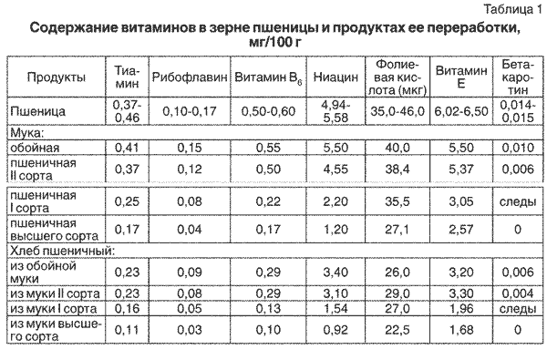
Технологическая переработка зерновых культур, в том числе пшеницы и ржи, на муку сопровождается существенными потерями микронутриентов-витаминов и минеральных веществ, удаляемых вместе с оболочкой зерна. Приготовление из муки хлеба, хлебобулочных и мучных кондитерских изделий вносит дополнительный вклад в потерю этих важных биологически активных веществ.
Так, например, содержание витаминов группы В (тиамина, ниацина, витамина В6, фолиевой кислоты) и ряда минеральных веществ (железо, кальций) в процессе приготовления хлеба, начиная от помола зерна и кончая выпечкой, снижается в 2-6 раз.
В зависимости от содержания витаминов в муке изменяется их содержание в хлебе. При этом изделия из муки первого и высшего сортов намного беднее витаминами, чем изделия из муки второго сорта (таблица 1).
При потреблении в день 250-300 г хлеба из высокосортной муки суточная потребность в тиамине и витамине Е удовлетворяется на 25-30%, в витамине В6 и ниацине - на 10-20%, в рибофлавине и фолиевой кислоте - на 10-15%). Кроме того, в зерновых продуктах значительная часть ниацина находится в трудноусвояемой форме.
При характеристике минеральной ценности хлеба обращает на себя внимание невысокое содержание в нем кальция при значительном уровне фосфора (таблица 2). Как известно, оптимальным соотношением этих элементов в рационе является отношение 1:1,5, в то же время в хлебе это соотношение сдвинуто в сторону фосфора, содержание которого в этом продукте в 3-5 раз превышает содержание кальция.
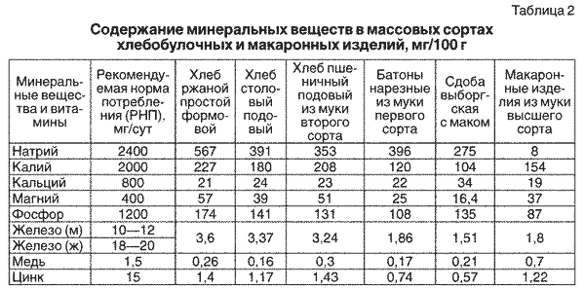
Содержание кальция в хлебе вообще очень мало - 20-30 мг в 100 г (рекомендуемая норма потребления кальция 1000 мг в сутки соответствует 3-5 кг хлеба). Магния в хлебобулочных изделиях больше - 40-50 мг, и 300 г хлеба могут вносить в рацион существенные количества этого макроэлемента - 120-150 мг (30% АУП).
Хлеб несбалансирован и по соотношению таких важных макронутриентов, как натрий и калий (оптимально 1:2). Положение усугубляется еще и тем, что в рецептуры практически всех сортов хлеба включена поваренная соль в количестве 1,5-2% к массе муки. Поэтому при употреблении в пищу только 100-200 г хлеба человек уже получает суточную физиологическую дозу натрия, которая составляет 0,4-0,5 г. При этом поступление калия с тем же количеством хлеба составляет 0,1-0,29 г, что соответствует всего 5-15% суточной потребности в этом элементе (1,6-2,0 г в день).
Большие потери витаминов и минеральных веществ при помоле муки и выпечке хлеба - не единственная причина снижения роли этого продукта в обеспечении современного человека витаминами группы В и ряда макро- и микроэлементов.
Не менее важную роль играют также существенные изменения объемов и ассортимента потребляемых хлебобулочных изделий.
Прослеженные тенденции на примере крупнейших промышленных регионов страны (Москва, Екатеринбург, Кемерово) свидетельствуют о снижении потребляемой массы хлеба детским и взрослым населением. Так, в 80-е годы прошлого столетия этот показатель (на примере Москвы) составил 260 г, в 2000 г. - 190-200 г, к 2010 г. - 150-170 г хлеба в сутки.
Значительные изменения произошли и в структуре ассортимента хлеба, вырабатываемого промышленным способом, в сторону увеличения доли хлебобулочных изделий из муки высших сортов. Так, в последние десятилетия потребление хлеба из ржаной муки и пшеничной муки грубого помола снизилось до 40% от общего объема хлебобулочных изделий при одновременном росте потребления хлебобулочных и сдобных изделий из пшеничной муки высшего сорта. По данным Росстата, в 2010 г. из общего объема произведенных промышленным способом хлебобулочных изделий (7144 тыс.тонн) хлебобулочные изделия из пшеничной муки высшего и первого сортов составили 44,9%, сдобные - 5,1%, а из ржаной муки и смеси ржаной и пшеничной - 32,7%.
В результате этих изменений количество витаминов, получаемых с хлебобулочными изделиями, снизилось и составило для тиамина 2%, рибофлавина - 10%, ниацина - 16%.
Таким образом, анализ объемов производства и потребления хлеба, изменений структуры ассортимента вырабатываемых изделий, их пищевой ценности свидетельствует об уменьшении поступления микронутриентов (витаминов и минеральных веществ) с одним из массовых продуктов питания, каковым является хлеб и хлебобулочные изделия, вследствие чего этот продукт утрачивает свою роль основного источника витаминов группы В и ряда минеральных веществ (кальция, железа, йода) в питании населения России.
Все это подчеркивает необходимость направленного регулирования химического состава хлебобулочных изделий с целью получения продукта с более высоким содержанием микронутриентов и с более сбалансированным их соотношением.
Целесообразность обогащения хлеба витаминами подчеркивается также тем обстоятельством, что хлеб в России остается продуктом наиболее массового потребления, особенно у недостаточно высоко обеспеченных слоев населения. Практически 75% мужского и женского населения ежедневно потребляют хлебобулочные изделия из пшеничной муки высшего и первого сортов промышленной выпечки. К этому следует еще добавить и домашнюю выпечку различных булочек и пирожков из пшеничной муки высшего сорта.
Благодаря этому использование хлебобулочных изделий в качестве носителя, дополнительно обогащенного недостающими микронутриентами, позволит донести их до самых широких групп населения, в том числе наиболее нуждающихся в улучшении их пищевого статуса и здоровья.
Существенное уменьшение поступления витаминов группы В с хлебобулочными изделиями, некомпенсируемое каким-либо увеличением их потребления за счет других источников, является одной из важных причин массового распространения недостаточной обеспеченности этими витаминами, о чем свидетельствуют результаты регулярных обследований питания и пищевого статуса различных групп детского и взрослого населения России, проводимые федеральный государственным бюджетным учреждением "Научно-исследовательский институт питания" Российской академии медицинских наук и другими учреждениями гигиенического профиля, свидетельствуют о недостаточном потреблении витаминов группы В, витамина D, железа, кальция, йода. По данным Росстата потребление взрослым населением России целого ряда микронутриентов не достигает рекомендуемого уровня. К ним относятся кальций, йод, витамины А, С, витамины группы В (В1, В2, ниацин). Признаки дефицита многих витаминов реально обнаруживаются по содержанию этих микронутриентов в крови различных групп населения, и достаточно широко распространены. Недостаток витаминов группы В в настоящее время имеет место у 30-70% обследованных лиц.
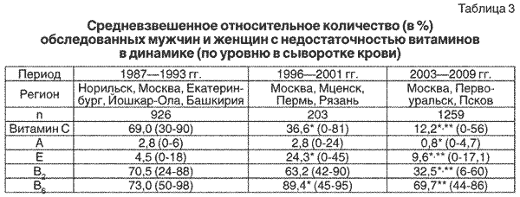
Примечание:
* - достоверное отличие (р 0,001) от показателя 1987-1993 гг.;
** - достоверное отличие (р 0,001) от показателя 1996-2001 гг.
В скобках указаны пределы колебаний для разных регионов.
Доля лиц, недостаточно обеспеченных витамином С, в последние годы достоверно снижается (таблица 3). Дефицит витамина Е, достоверно повысившийся в период 1996-2001 гг., в начале XXI века также достоверно снизился по сравнению с предшествующим периодом. Увеличившаяся в период 1996-2001 гг. доля лиц с недостатком витамина В6 в последние годы вернулась к величине, характерной для конца восьмидесятых - начала девяностых годов прошлого столетия. Дефицит витаминов В2 и А в 2003-2009 гг. стал выявляться достоверно реже по сравнению с предыдущими периодами.
Таким образом, недостаток витаминов группы В у взрослого населения в настоящее время встречается значительно чаще, чем недостаточность витаминов С, А и Е. Выявляемые дефициты, как правило, затрагивают не какой-либо один витамин или минеральный элемент, а имеют характер сочетанной недостаточности перечисленных выше микронутриентов. На первое место стала выходить необходимость ликвидации недостаточной обеспеченности населения витаминами группы В. По-прежнему, выявляемые дефициты не зависимо от места проживания и профессиональной принадлежности, как правило, затрагивают не какой-либо один витамин, а имеют характер сочетанной недостаточности витаминов группы В. К ней может присоединяться недостаток других витаминов, в первую очередь витамина D, высокая частота обнаружения дефицита которого обусловлена недостаточной инсоляцией в широтах нашей страны, а также каротиноидов. Таким образом, проведенный анализ обеспеченности населения витаминами показывает, что обогащать продукты массового потребления в первую очередь следует витаминами группы В.
К другим недостаткам хлебобулочных изделий как продуктов массового потребления следует отнести весьма высокое содержание натрия (в 100 г хлеба содержание этого макронутриента составляет 0,4-0,5 г, т.е. физиологическую норму) и практически полное отсутствие эндогенного йода.
По данным федерального бюджетного учреждения "Эндокринологический научный центр" Министерства здравоохранения Российской Федерации, в настоящее время на всей территории Российской Федерации сохраняется йодный дефицит легкой и средней тяжести. Недостаточное потребление этого микронутриента женщинами детородного возраста является причиной мозговых нарушений, связанных с дефицитом йода, практически у 315 тысяч новорожденных. Одним из наиболее эффективных способов ликвидации йододефицитных состояний является использование йодсодержащих добавок, прежде всего йодированной поваренной соли, в производстве продуктов массового потребления, в том числе хлебобулочных изделий (постановление Правительства Российской Федерации от 05.10.1999 N 1119 "О мерах по профилактике заболеваний, связанных с дефицитом йода").
Имеется широкое распространение дефицита микронутриентов у большей части детского и взрослого населения, важнейшими из которых являются: витамины (С, B1, В2, В6, фолиевая кислота, бета-каротин), минеральные вещества (кальций, калий, микроэлементы йод, цинк, железо).
Улучшение обеспеченности детского и взрослого населения витаминами и минеральными веществами является одной из важнейших задач современного здравоохранения.
Распоряжением Правительства Российской Федерации от 25.10.2010 N 1873-р утверждены "Основы государственной политики Российской Федерации в области здорового питания населения на период до 2020 года". Одной из основных задач государственной политики в области здорового питания является развитие производства пищевых продуктов, обогащенных незаменимыми компонентами, специализированных продуктов детского питания, продуктов функционального назначения, диетических (лечебных и профилактических) пищевых продуктов и биологически активных добавок к пище, в том числе для питания в организованных коллективах (трудовые, образовательные) с целью сохранения и укрепления здоровья населения, профилактики заболеваний, обусловленных неполноценным и несбалансированным питанием. Использование обогащенных микронутриентами пищевых продуктов рассматривается в качестве важнейшей и первоочередной меры, от которой решающим образом зависит улучшение питания и здоровья населения России.
В России накоплен положительный опыт обогащения пищевых продуктов, в т.ч. и хлебобулочных изделий, витаминами, макро- и микроэлементами с целью улучшения пищевого статуса населения (предотвращения возникновения или исправления имеющегося в организме человека дефицита).
В результате выполнения ряда государственных программ разработаны научные принципы обогащения пищевых продуктов, гармонизированных с учетом требований Комиссии Кодекс Алиментариус.
Подвергать обогащению витаминами и минеральными веществами следует продукты массового потребления, предназначенных для регулярного использования в питании основной массы населения (т.е. используемых повсеместно в повседневном питании взрослого населения и детей старше 3 лет). Совершенно очевидно, что проводить обогащение пищевых продуктов следует набором витаминов, причем в количествах, комплементарных реально существующим дефицитам.
Не вызывает сомнения, что с позиций рационального питания целесообразно обогащать с целью повышения пищевой плотности в первую очередь те пищевые продукты, которые соответствуют принципам здорового питания. К ним прежде всего относятся хлебобулочные изделия, обогащенные виды которых включены в "Рекомендации по рациональным нормам потребления пищевых продуктов, отвечающих современным требованиям здорового питания", утвержденные приказом Минздравсоцразвития России от 02.08.2010 N 593н.
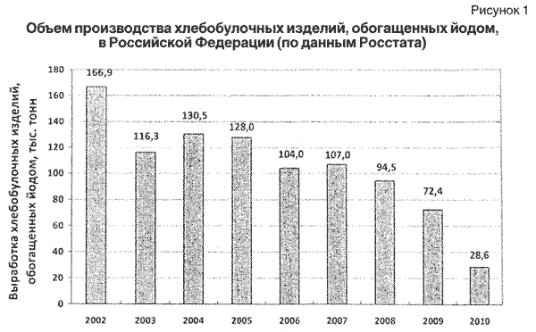
Хлебобулочные изделия, как продукты массового потребления, могут рассматриваться в качестве носителя для обогащения их железом. Постановление Главного государственного санитарного врача Российской Федерации от 16.09.2003 N 148 "О дополнительных мерах по профилактике заболеваний, обусловленных дефицитом железа в структуре питания населения" предусматривает обогащение муки и хлебобулочных изделий массового потребления 5 витаминами группы В и железом. Нормируемые уровни обогащения хлебобулочных изделий для питания дошкольников и школьников устанавливают специальные разделы СанПиН 2.3.2.1078-01 "Гигиенические требования безопасности и пищевой ценности пищевых продуктов", утвержденным постановлением Главного государственный санитарный врача Российской Федерации от 14.11.2001 N 36, и Единых санитарно-эпидемиологических и гигиенических требований к товарам, подлежащим санитарно-эпидемиологическому надзору (контролю), утвержденных Решением Комиссии таможенного союза от 28.05.2010 N 299.
К концу 2010 года в нашей стране выпуск обогащенных витаминами и минеральными веществами хлебобулочных изделий составил около 2% от общего объема производства. Отмечается существенное снижение объемов производства хлебобулочных изделий, обогащенных йодом (рисунок 1).
Пищевой рацион современного человека меняется с улучшением качества жизни, он объективно становится более разнообразным, а забота о здоровом питании остается основополагающим фактором, который будет влиять на развитие ассортимента и увеличение объемов производства хлебобулочных изделий, обогащенных микронутриентами, прежде всего витаминами группы В, железом, йодом, кальцием.
4. Современное состояние хлебопечения в Российской Федерации
За 2000 - 2011 годы отечественное хлебопечение претерпело существенные изменения. Объем производства хлеба и хлебобулочных изделий снизился на 22,6% с 9,01 до 6,98 млн тонн. Среднегодовой темп снижения около 2%. Общероссийская тенденция характерна для большинства регионов страны. Структура объема производства хлеба по федеральным округам в общем объеме производства значительно не изменилась (таблица 4)
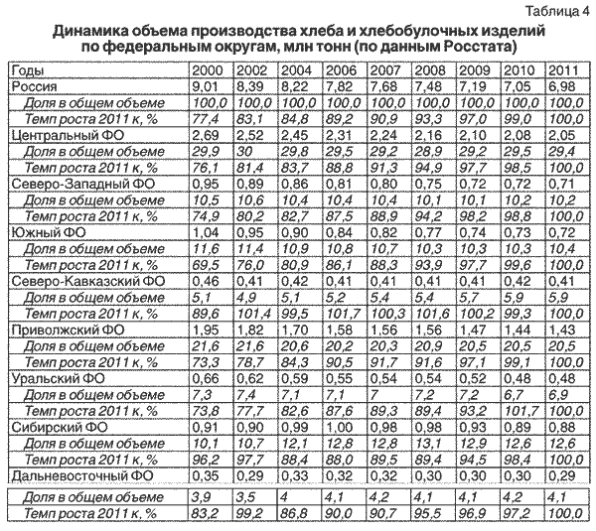
Динамика рынка хлеба и хлебобулочных изделий (в постоянных ценах) демонстрирует устойчивый рост. На 1 января 2012 года рынок хлеба отмечен на уровне 400,5 млрд руб. Среднегодовой темп прироста по стране за последние три года - 8,51%. При этом самый высокий среднегодовой темп прироста в СЗФО - 12,02% и ЦФО - 11,64% (таблица 5).
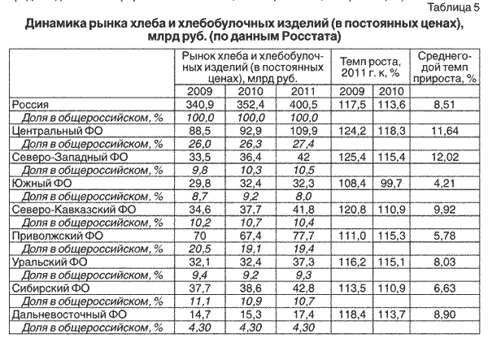
Общая численность хлебопекарных предприятий насчитывает 12 760 ед., из них 97,8% - малые и средние предприятия. По отношению к 2010 г. численность субъектов хлебопечении увеличилась на 8,3% (таблица 6).
Несмотря на рост численности субъектов хлебопечения уровень конкуренции - количество хлебопекарных предприятий на 10 тыс. жителей остается невысоким (таблица 6). По итогам 2011 года это 0,9 субъекта хлебопечения на 10 тыс. жителей, тогда как зарубежных странах около 3,5.
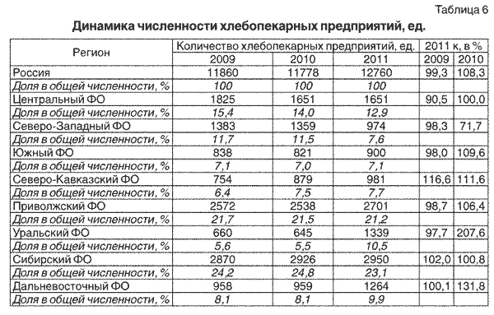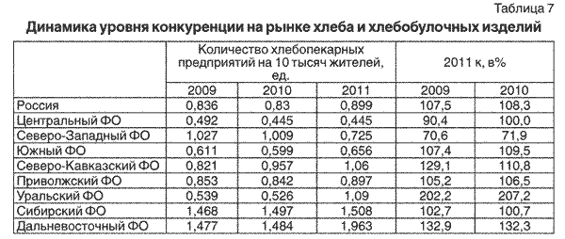
Общая численность сотрудников, занятых в хлебопекарном секторе составляет около 300 тыс. чел. По отношению к 2005 году уровень занятости сократился на 29,2%. Самое большое сокращение численности работников в СФО - на 44,9% (таблица 8).
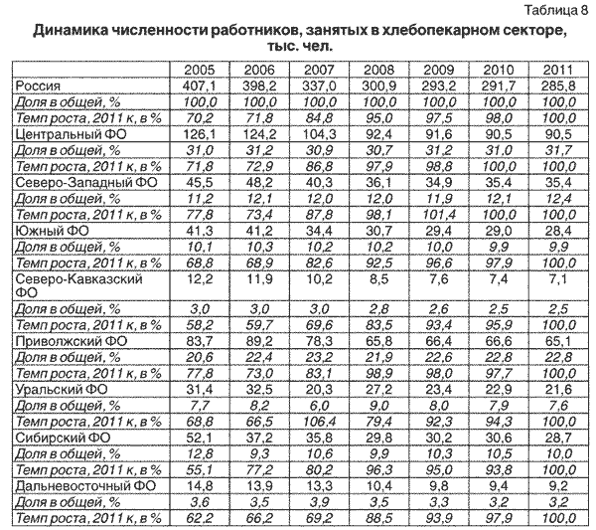
Всего 13,0% (1588) предприятий хлебопекарного сектора осуществляют выпуск продукции функционального и специализированного назначения. При этом хлеб и хлебобулочные изделия лечебно-профилактического назначения выпускается только в Брянской, Воронежской, Ивановской, Калининградской, Калужской, Кировской, Курганской, Липецкой, Ростовской и Ульяновской областях, Алтайском, Камчатском и Краснодарском краях, Республике Чувашия.
Наибольший удельный вес предприятий, производящих обогащенные хлеб и хлебобулочные изделия, отмечен в Амурской (85,2%), Курской (49,0%), Тульской области (41,9%), Ростовской (37,0%), Кировской (35,0%), Тюменской (27,2%), Тамбовской (25,0%), Воронежской (24,0%) и Челябинской (23,4%) областях.
Наименьший удельный вес предприятий, выпускающих обогащенные хлебобулочные изделия, в Кабардино-Балкарской Республике (1,8%), Забайкальском (2,0%) и Пермском краях (3,3%), Республике Саха (Якутия) (3,7%), Калининградской (3,8%), Республике Калмыкия (4,5%), Саратовской (5,8%) и Самарской (6,7%) областях, Республике Чувашия (8,5%).
По состоянию с 1.01.2012 по 1.09.2012 года объем производства хлеба и хлебобулочных изделий, обогащенных микронутриентами составил более 500 тыс. тонн, а лечебно-профилактического назначения около 200 тыс. тонн.
Таким образом, существует большой потенциал развития приоритетного сегмента хлебопечения - производство функциональных и специализированных сортов. Рынок хлеба и хлебобулочной продукции находится на стадии активного роста. Продукция пекарей нуждается в грамотном позиционировании, ведь с развитием рынка меняются и предпочтения потребителей, а удовлетворение потребностей - одна из возможностей выделится среди конкурентов. Например, позиционируя продукцию функционального и специализированного направления для здорового образа жизни, пекарь легко займет новую нишу, так как здоровый образ жизни становится все актуальнее среди населения. Следовательно, результатом развития функционального и специализированного хлебопечения в регионе выступит не только улучшение качества жизни населения, но и увеличение доходов хлебопекарных предприятий.
5. Формы партнерства государства, бизнеса и общества
Выстраивание порядка сотрудничества государства, частного бизнеса и общества будет способствовать успешному достижению поставленной цели посредством учета интересов всех сторон. Современная модель развития рынка хлеба и хлебобулочных изделий функционального и специализированного назначения требует формирования комфортных условий для развития конкуренции и предпринимательской инициативы. "Государство может создать необходимые условия и стимулы для развития бизнеса, но не должно подменять бизнес собственной активностью"¹.
Для преодоления отставания в развитии социально-значимых секторов экономики в России от зарубежных аналогов, государство во взаимодействии с субъектами хлебопекарного бизнеса должно руководствоваться принципами, к которым относятся:
- развитие конкуренции и создание комфортных условий для реализации предпринимательских инициатив;
- развитие региональных объединений участников рынка хлеба и хлебобулочных изделий;
- снижение административных барьеров, с целью ускоренного развития рынка хлеба и хлебобулочных изделий функционального и специализированного назначения;
- поддержание макроэкономического равновесия и прогнозируемости;
- развитие частно-государственного партнерства, направленного на развитие региональной инфраструктуры рынка хлеба и хлебобулочных изделий функционального и специализированного назначения;
- поддержка инициатив бизнеса по участию в развитии социальной сферы и человеческого капитала.
6. Фазы и механизмы реализации концепции
6.1. Фазы реализации концепции
Реализация Концепции развития функционального и специализированного хлебопечения в Российской Федерации до 2020 года (Хлеб - это здоровье) будет проходить следующие фазы:
1. Принятие и утверждение.
2. Распространение основных положений концепции среди профессионального сообщества в субъектах Российской Федерации.
3. Разработка и утверждение региональных дорожных карт по реализации основных положений концепции.
4. Достижение целей и решение задач, отмеченных в региональных дорожных картах.
5. Подведение итогов.
6.2. Механизмы реализации концепции
Механизм реализации настоящей Концепции предусматривает применение программно-целевого метода.
На федеральном уровне реализацию целей и задач настоящей Концепции предусматривается обеспечивать путем осуществления разработки ведомственных программ в сферах регулирования производства хлеба и хлебобулочных изделий.
Мониторинг хода реализации задач, определенных настоящей Концепцией, предусматривается осуществлять путем анализа данных сводной межведомственной отчетности.
На уровне субъектов Российской Федерации предусматривается осуществить разработку и реализацию региональных программ (пилотных проектов) с учетом специфики традиций употребления хлеба и хлебобулочных изделий.
К примеру, региональные и муниципальные программы, направленные на сохранение и укрепление здоровья населения, приняты в ряде регионов (Брянская, Воронежская, Ивановская, Кировская, Магаданская, Мурманская, Нижегородская, Новосибирская, Орловская, Тамбовская, Тверская, Тульская, Тюменская, Ульяновская и Челябинская области, Республики Марий Эл, Мордовия, Саха (Якутия) и Чувашия, Алтайский край, г. Санкт-Петербург). В Оренбургской области, Республиках Адыгея, Хакасия и Татарстан разработаны проекты подобных программ.
В Ульяновской области принят Закон от 04.05.2008 N 69-ЗО "О продовольственной безопасности Ульяновской области". Вопросы профилактики микронутриентной недостаточности включены в концепции реализации основ государственной политики здорового питания населения в ряде субъектов Российской Федерации, а также комплексные межведомственные планы по ее реализации (Новосибирская, Саратовская, Тамбовская и Челябинская области, Республики Бурятия), а также в региональные Концепции развития здравоохранения (Иркутская область), демографического развития (Орловская область).
По инициативе Управлений Роспотребнадзора по Республике Адыгея и Марий Эл, Амурской, Астраханской, Воронежской, Кемеровской, Кировской, Курганской, Липецкой, Магаданской, Московской, Мурманской, Новосибирской, Нижегородской, Ростовской, Рязанской и Самарской областям, Алтайскому, Забайкальскому и Краснодарскому краям во взаимодействии с Российской Гильдией пекарей и кондитеров подготовлены и реализуются целевые программы, направленные на развитие хлебопекарной промышленности по выпуску обогащенных хлебобулочных изделий, такие как "Хлеб - это здоровье", "Социальный хлеб", "Об обеспечении населения хлебобулочными изделиями, обогащенными микронутриентами".
В Республиках Марий Эл и Саха (Якутия), Нижегородской и Оренбургской областях, Пермском и Алтайском крае приняты программы по развитию торговли, в том числе хлебом и хлебобулочными изделиями.
Постоянно действуют при участии региональных Гильдий пекарей и кондитеров Консультативные Советы по вопросам взаимодействия малого бизнеса в области производства кондитерских изделий и хлебопечения в Воронежской и Орловской областях, Республике Алтай и Алтайском крае.
В настоящее время в некоторых субъектах Российской Федерации с успехом реализуются программы, направленные на развитие здоровья населения через хлеб.
Например, постановлением Правительства Воронежской области от 13.09.2011 N 801 утверждена долгосрочная областная целевая программа (ДОЦП) "Повышение качества и безопасности пищевых продуктов, реализуемых на территории Воронежской области на 2012-2017годы", в которой отражены вопросы по обогащению продукции микронутриентами, в том числе хлебобулочных изделий.
Постановлением Правительства Московской области от 01.09.2011 N 928/33 утверждена долгосрочная целевая программа "Развитие хлебопекарной промышленности Московской области на период 2012-2013 годы".
В рамках принятых программ предусматривается:
- увеличение ассортимента и объемов производства хлебобулочной продукции, обогащенной микронутриентами, и повышение ее доступности для населения на потребительском рынке Мурманской области;
- разработка мер, направленных на приоритетное обеспечение образовательных, лечебных учреждений, учреждений социальной помощи населению обогащенной хлебобулочной продукцией, в том числе мелкоштучными изделиями в индивидуальной упаковке;
- разработка системы мер, направленных на улучшение условий производства и реализации пищевой продукции;
- мероприятия по обеспечению малообеспеченных и незащищенных слоев населения Мурманской области хлебобулочными изделиями, обогащенными витаминами и микронутриентами;
- усиление информационного обеспечения по вопросам здорового питания населения.
Наряду с вышеперечисленными субъектами Российской Федерации на территории Республики Марий Эл действует Республиканская программа "Развитие конкуренции малого и среднего предпринимательства на рынке хлебопечения в Республике Марий Эл на 2012-2014 годы", утвержденная постановлением Правительства Республики Марий Эл от 11.04.2012 N 123.
Мероприятия, направленные на профилактику заболеваний, связанных с дефицитом йода, витаминов и железа, были включены в республиканскую целевую программу "Улучшение демографической ситуации в Республике Марий Эл на 2007-2012 годы", принятую Законом Республики Марий Эл от 28.02.2007 года N5-З.
6.2.1. Развитие конкуренции
Развитие конкуренции является одним из важнейших направлений развития экономики. Решения Правительства Российской Федерации, концептуальные документы государства и другие нормативные правовые акты направлены на развитие конкуренции. В регионах данному вопросу также уделяется серьезное внимание. Повышение конкурентоспособности в целом является приоритетной задачей социально-экономического развития субъектов Российской Федерации.
Вместе с тем для успешного развития конкуренции необходимо учитывать особенности отдельных отраслей, а именно: специфику спроса на продукцию этих отраслей, значимость продукции для удовлетворения важнейших потребностей населения, характер размещения предприятий отрасли, влияние на занятость, особенности обеспечения ресурсами.
В связи с этим наибольшее значение имеют отрасли повышенной социальной значимости, а именно, хлебопечение.
Несмотря на то, что в некоторых регионах принимаются меры для создания условий формирования конкурентной среды, конкуренция на региональных рынках хлебопечения еще не приобрела созидательного характера, не развита конкуренция малого и среднего предпринимательства в хлебопекарном секторе.
6.2.2. Повышение территориальной и ценовой доступности специализированных хлеба и хлебобулочных изделий
Хлеб и хлебобулочные изделия являются продуктами первой необходимости и повседневного спроса, а хлебопечение - социально значимой отраслью экономики. Хлеб и хлебобулочные изделия занимают важное место в продовольственной корзине жителей регионов, особенно у населения с денежными доходами ниже прожиточного минимума. В расходах на покупку продуктов питания они занимают одно из первых мест. При этом продукция функционального и специализированного назначения не столь популярна среди населения страны из-за более высокой цены и низкой территориальной доступности, в частности в сельской местности.
Фактический уровень потребления хлеба и хлебобулочных изделий функционального и специализированного назначения в расчете на одного человека ниже рекомендуемых норм. Хлебопекарная промышленность регионов в настоящее время не полностью обеспечивает необходимое потребление таких изделий, как за счет собственного производства, так и завозного объема. Следовательно, за ввезенный хлеб и хлебобулочные изделия регион не получает экономической выгоды: деньги за проданный хлеб уходят производителям в другие регионы, налоги не поступают в региональный бюджет, снижаются возможности для обеспечения занятости населения.
Сокращение производства хлеба и хлебобулочных изделий становится одним из факторов роста цен на эту продукцию и непосредственно отражается на снижении конкурентоспособности. При этом, цены на хлеб и хлебобулочные изделия растут более низкими темпами, чем цены на сырье и тарифы естественных монополий.
6.2.3. Развитие рынка труда
Особенностью рынка труда современного хлебопечения является его острая потребность в квалифицированных специалистах. В ближайшие годы эта тенденция сохранится. Исходя из того, что сейчас активно развиваются инновационные технологии, наиболее востребованными станут специалисты со специальными знаниями. Рост спроса также будет отмечен на инженеров среднего звена и квалифицированных рабочих (пекарь, пекарь-кондитер). На рынке не хватает технических специалистов, рабочих высокой квалификации.
Важно отметить, что утраченный потенциал подготовки специалистов со средним специальным образованием по профессии "пекарь" в ближайшее время лишит хлебопекарный сектор рабочего персонала. Наиболее верным средством преодоления сложившейся ситуации является развитие учебно-производственных центров регионального хлебопечения.
6.2.4. Развитие инфраструктуры регионального хлебопечения
Развитие субъектов инфраструктуры хлебопечения регионов - это комплексный инфраструктурный кластер во главе с управляющей компанией:
- управляющая компания под руководством наблюдательного совета, состоящего из представителей органов государственного управления, предприятий и инфраструктуры хлебопечения, других заинтересованных структур, будет осуществлять текущее управление;
- учебно-производственный ресурсный центр (далее - центр), включающий в себя учебные классы-пекарни, кондитерские, лабораторию функционального и специализированного хлебопечения, гостиницу. В центре будут организованы подготовка и переобучение высвобождающихся работников из других отраслей, повышение квалификации пекарей и кондитеров региона;
- сырьевой распределительный центр, обеспечивающий снабжение субъектов хлебопечения сырьем, ингредиентами и материалами;
- сервисный центр по ремонту и обслуживанию оборудования, доставке запасных частей, квалифицированного гарантийного обслуживания.
6.2.5. Роль культуры, средств массовой информации и социальных институтов
Уровень депопуляции страны во многом обусловлен неинфекционными заболеваниями, причина которых - образ жизни, нерациональное питание, злоупотребление алкоголем, курение, снижение уровня физической активности. Коррекция этих факторов, в частности рационализация питания, позволит снизить уровень депопуляции.
Для исправления сложившейся ситуации необходима реализация специальных проектов для населения и специалистов в области сохранения и укрепления здоровья; организация и проведение среди отдельных групп населения социологических исследований по изучению факторов, влияющих на здоровье; повышение уровня здоровья населения за счет снижения влияния поведенческих факторов риска; информирование населения о факторах, влияющих на здоровье; пропаганда здорового образа жизни; устранение дефицита жизненно важных витаминов и укрепление здоровья.
7. Целевые индикаторы
Ожидаемые результаты реализации мероприятий Концепции к 2020 году будут оцениваться по целевым индикаторам, характеризующим состояние функционального и специализированного хлебопечения (таблица 9).
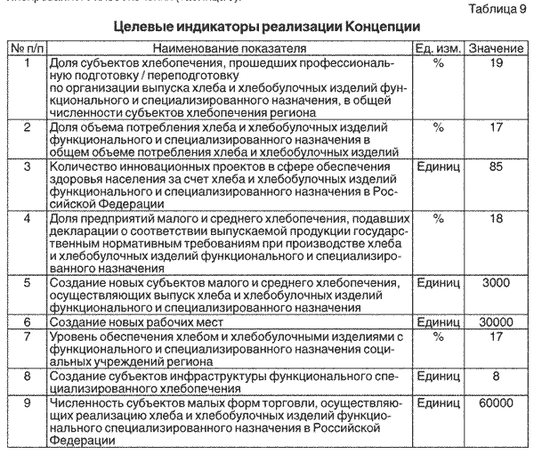
8. Заключение
Для развития функционального и специализированного хлебопечения необходимо содействие федеральных, региональных и муниципальных органов исполнительной и законодательной власти регионов в реализации тактических и системных мероприятий, направленных на реализацию потенциала хлебопекарного сектора. Непосредственные действия должны учитывать весь комплекс проблем регионального хлебопечения, решение которых возможно только при разработке и реализации региональных программ развития хлебопечения в рамках концепции, направленных на:
- увеличение потребления хлеба и хлебобулочных изделий функционального и специализированного назначения;
- стимулирование экономического развития регионального хлебопечения путем создания новых центров экономического роста хлебного сектора на основе конкурентных преимуществ, в том числе в сельской местности;
- создание и обеспечение благоприятных условий для развития конкуренции на рынке хлебопечения регионов;
- повышение инвестиционной привлекательности, социально-экономической эффективности производства и реализации хлеба и хлебобулочных изделий в регионах;
- обеспечение стабилизации потребительских цен на хлеб и хлебобулочные изделия в субъектах Российской Федерации;
- создание новых рабочих мест, в том числе в сельской местности и отдаленных населенных пунктах;
- формирование основ и обеспечение эффективного развития инфраструктуры хлебопечения в регионах.
¹Пункт 5. Главы 1 Концепции долгосрочного социально-экономического развития Российской Федерации на период до 2020 года", утвержденной распоряжением Правительства Российской Федерации от 17.11.2008 N 1662-р.

